桃園縣龜山國小 100 學年度第 一 學期 體適能遊戲 社 成果照片
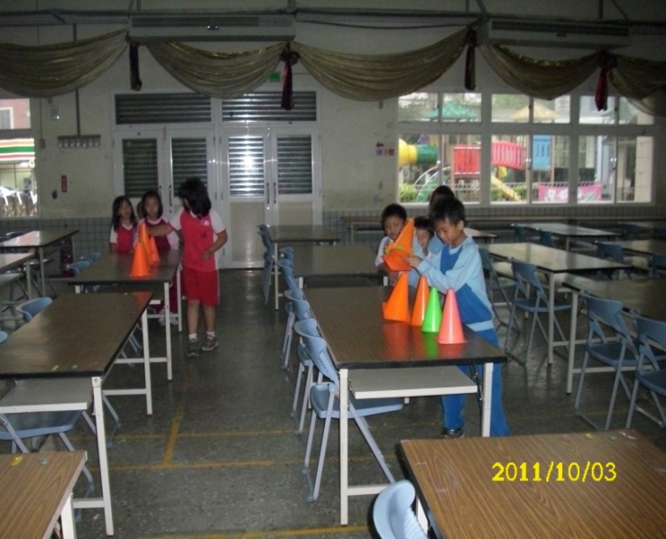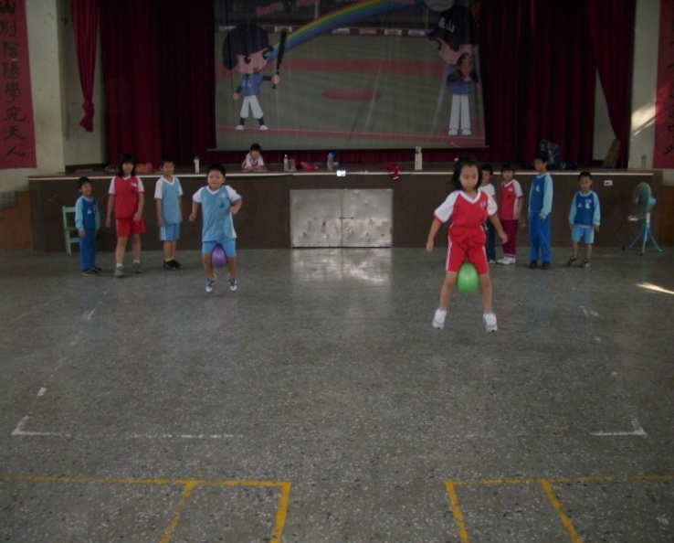
疊疊樂！ 跳吧！看誰跳最快
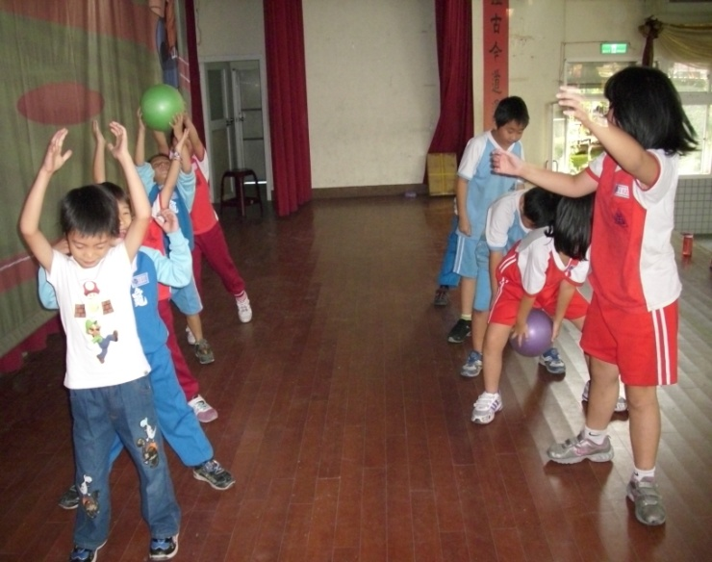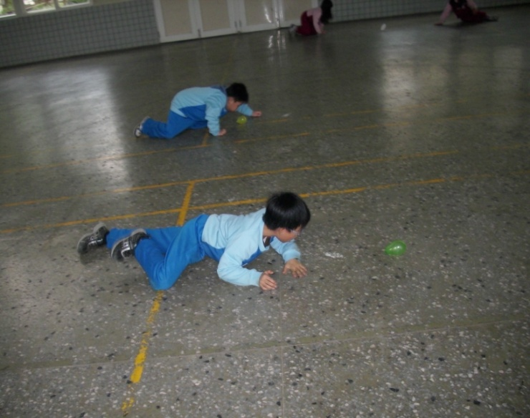
傳快點！反應大考驗 吹氣球比賽
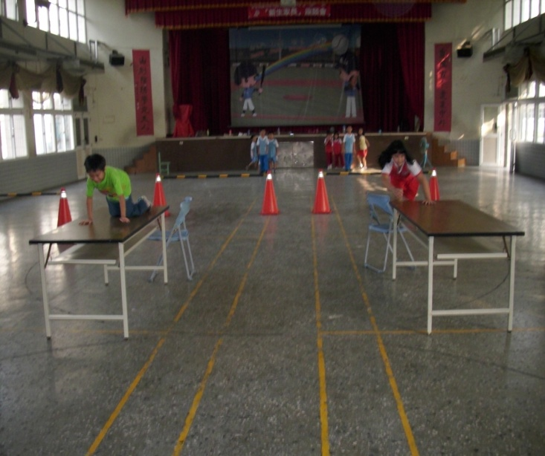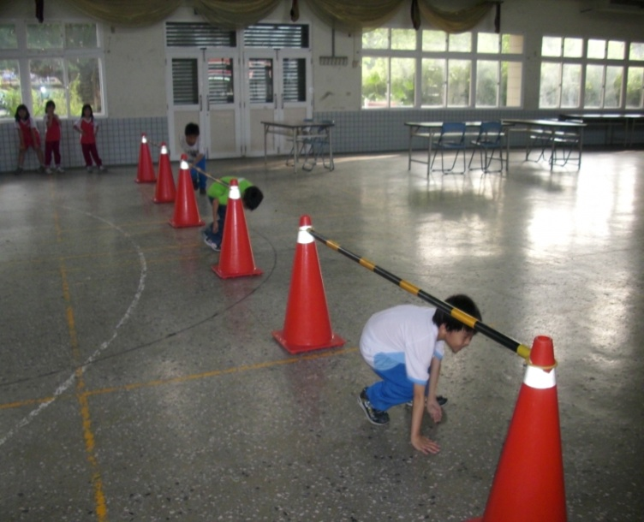
阿兵哥組合遊戲 鑽來鑽去！我最厲害

